Colegio Emilia Riquelme.
Taller de Tecnología e informática.
Grado: Preescolar.

Nuestra clase en el horario normal son los jueves de 10:40 a 11:30 a.m.

Gracias por su apoyo.
Un saludo enorme y Dios los guarde.

Correo: pbustamante@campus.com.co (por favor en el asunto del correo escribir nombre apellido y grado. Gracias)

Esta clase será virtual por zoom a las 10:40 am. Más adelante les comparto el enlace con la profe.

Esta actividad la debo trabajar con la ayuda de los papitos y teniendo en cuenta las
Las indicaciones del día de hoy.

Fecha 30 de julio DE 2020.
Saludo: CANCION.
Tema: USO DE LOS RECURSOS TECNOLOGICOS EN EL BARRIO.

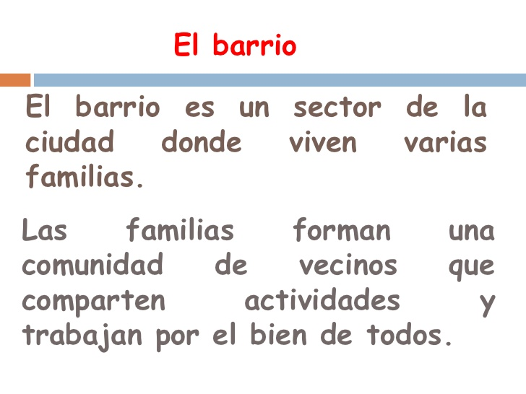

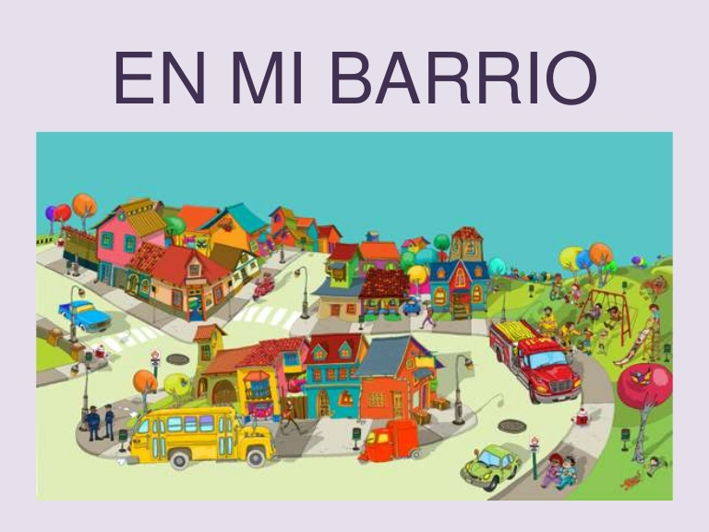

ACTIVIDAD:
- Ten listo tu computador, vamos a explorar el programa Paint. Con la ayuda de los padres de familia.
http://paintonline.editaraudio.com/.
- Utilizaremos las formas básicas para dibujar lo que más te gusta de tu barrio.
- Si no te queda fácil usar el Paint puedes también alistar tu hoja y colores para hacer la tecnología de tu barrio.

